**נספח File Explorer וZip**

בתור תוכניתנים אנחנו צריכים להתנהל בצורה טובה עם קבצים, ולכן צריך להכיר טוב את File Explorer, ואת המושגים דחיסת וחילוץ קבצים.

**File Explorer**

ניתן לפתוח את File Explorer דרך האייקון . קיים גם קיצור מקלדת לפתיחת File Explorer – WinKey + E.

זה המסך שיפתח לכם (ניתן ללחוץ על This PC כדי להגיע למסך זה). בצד שמאל יש לכם גישה מהירה לכל התיקיות האישיות שלכם – קבצים, תמונות ועוד.

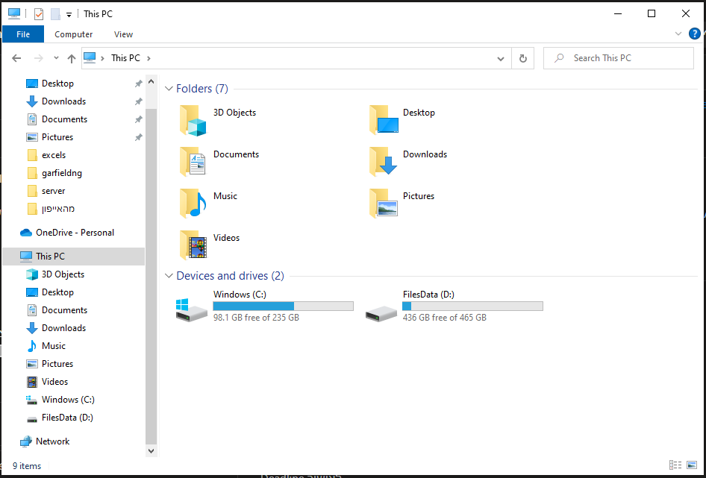

אם תלחצו על Windows (:C) תגיעו למסך הבא:

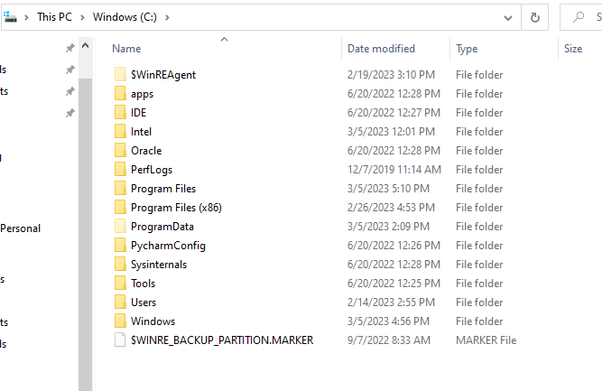

מכאן יש לכם בעצם גישה לכל הקבצים שלכם במחשב.

תיקיית Program Files היא התיקייה שמכילה את התוכנות שקיימות במחשב שלכם, לכלל המשתמשים.

תיקיית Users מכילה את כל המשתמשים שקיימים כרגע על המחשב. בתוך כל משתמש יש את הקבצים הרלוונטיים של אותו המשתמש, בנוסף לתוכנות שקיימות רק אצל אותו המשתמש.

**Zip + Rar**

אז מה זה בעצם קבצי Zip וRar?

קבצים מהסוג הזה נקראים קבצים דחוסים, והמטרה שלהם בדרך כלל היא על מנת להעביר הרבה קבצים בפורמט של קובץ אחד. היתרון הוא שהקבצים נדחסים לקובץ שהגודל זיכרון שלו הרבה יותר קטן מהקבצים עצמם. [מוזמנים לקרוא מעבר כאן.](https://experience.dropbox.com/resources/what-is-a-zip-file#:~:text=How%20do%20ZIP%20files%20work,the%20original%20data%20is%20intact.)

דחיסה - הפעולה של יצירת קובץ מסוג zip \ rar (קובץ דחוס) מקובץ אחד או יותר.

חילוץ - הפעולה של הוצאת הקבצים מתוך קובץ zip \ rar.

**דחיסה**

בשביל ליצור קובץ zip מקבצים שלנו נצטרך לסמן את הקבצים אותם אנו רוצים, נלחץ על Send to, ומשם נלחץ על Compressed, ויווצר לנו קובץ zip.

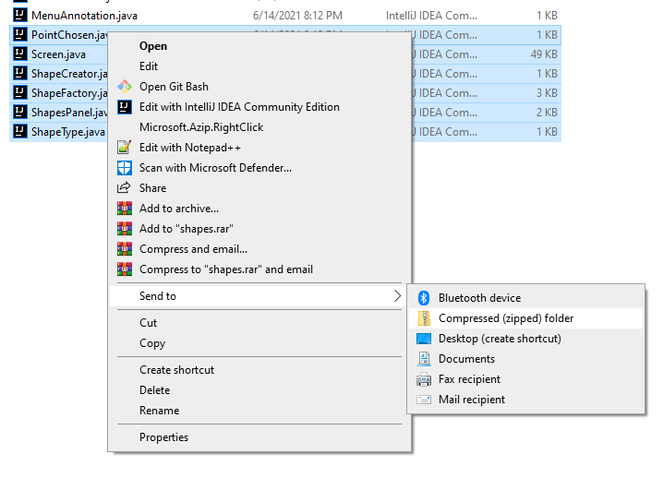

נלחץ על Compresses והקבצים נדחסו בהצלחה!

**חילוץ**

נלחץ קליק ימני על הקובץ zip אותו נרצה לחלץ, ונלחץ על אופציית Extract All.

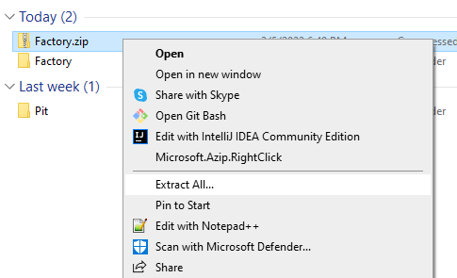

לאחר מכן תפתח אופציה שבה נבחר לאן במחשב נרצה לחלץ (=לשמור) את הקבצים שלנו.

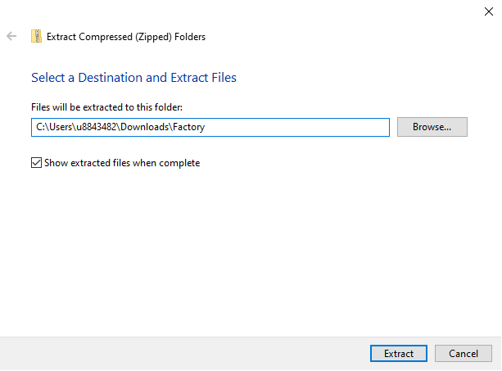

נלחץ על Extract והקבצים חולצו בהצלחה!

**שימוש בWinRAR**

ניתן ומומלץ להשתמש בתוכנה WinRAR בשביל ניהול קבצים דחוסים באופן יותר פשוט. תבדקו אם יש לכם מראש, אם לא, ניתן להוריד למחשב.

**דחיסה**

נסמן את הקבצים שאותם נרצה לדחוס, ונלחץ על הקליק הימני –

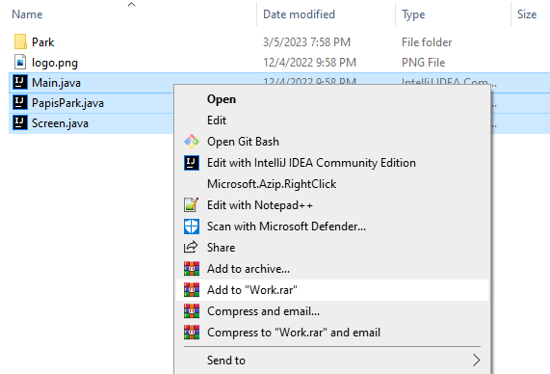

נלחץ על הכפתור Add to “FolderName.rar" (או zip), וייווצר לכם קובץ דחוס בהצלחה!

**חילוץ**

נלחץ על הקובץ הדחוס עם קליק ימני. יש אופציה של חילוץ במקום הנוכחי, כרגע נלחץ על "Extract Files".

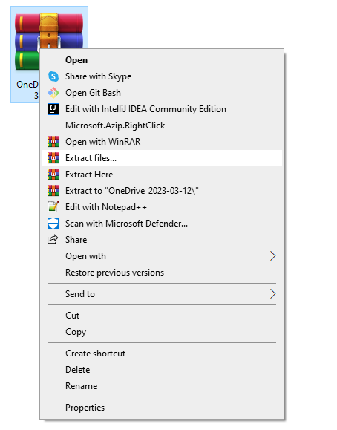

ייפתח חלון נוסף שבו ניתן לבחור איפה אנו רוצים לשמור את הקבצים המחולצים.

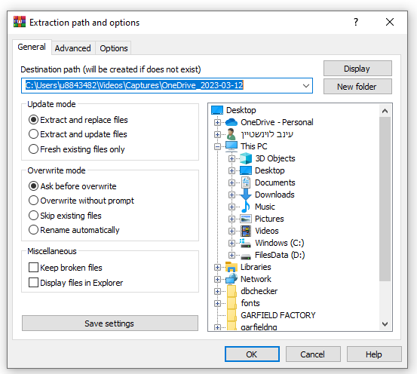

נבחר את הנתיב שבו אנחנו רוצים לשמור את הקבצים, והקבצים המחולצים ישמרו שם.

לסיכום, File Explorer ושימוש בקבצים דחוסים אלו כלים בסיסים שכל תוכניתן חייב לדעת. יש כמובן עוד הרבה מה ללמוד על ניהול קבצים ככלל, ובנוסף, יש הרבה פורמטים שונים לקבצים דחוסים, כל אחד קצת שונה מהשני, מוזנמנים לקרוא על כך מעבר [**כאן**](https://www.pcmobitech.com/zip-vs-rar-vs-7z-vs-tar/).